关于印发《消防安全风险排查方法、标准及措施》的通知

伊犁哈萨克自治州人民政府，各州、市人民政府，各行政公署，自治区消防工作联席会议成员单位：
为强力推进“防风险保平安迎大庆”消防安全执法检查专项行动扎实有序开展，自治区消防工作联席会议办公室会同新疆消防协会结合消防工作实际，对照国家现行技术标准规范，制定了《消防安全风险排查方法、标准及措施》，现印发你们，请结合实际参照执行。

附件：1. 消防安全风险排查方法、标准及措施
2. 常用建筑内部装修材料燃烧性能等级划分举例
3.民用建筑防火间距

新疆维吾尔自治区消防工作联席会议办公室
2019年5月6日

附件1
消防安全风险排查方法、标准及措施
（一）违规使用易燃可燃材料装修装饰排查方法、标准及措施
整治要求 | 检查标准 | 检查方法
1.商场市场、宾馆饭店、公共娱乐场所等公众聚集场所采用易燃可燃材料装修装饰的，必须拆除或者更换。 | 1.商场市场：  （1）高层：顶棚应为燃烧性能为A级（不燃）的装修材料，墙面、地面均应为不低于B1级（难燃）的装修材料。同时设有自动灭火系统和火灾自动报警装置时，除顶棚外，其内部装修材料的燃烧性能等级可降低一级。  （2）多层：顶棚应为燃烧性能为A级的装修材料，墙面、地面均应为不低于B1级的装修材料；设有自动灭火系统时，除顶棚外，其内部装修材料的燃烧性能等级可降低一级；同时设有自动灭火系统和火灾自动报警装置时，其内部装修材料的燃烧性能等级可降低一级。  （3）地下：顶棚、墙面、地面均应为A级的装修材料。  2.宾馆饭店：  （1）高层：顶棚应为燃烧性能为A级的装修材料，墙面、地面均应为A级或B1级的装修材料；同时设有自动灭火系统和火灾自动报警装置时，除顶棚外，其内部装修材料的燃烧性能等级可降低一级。  （2）多层：墙面、顶棚均应为不低于B1级的装修材料，地面可为B2级（可燃）的装修材料；设置送回风道（管）的集中空气调节系统时，顶棚应为燃烧性能为A级的装修材料，墙面、地面均应为不低于B1级的装修材料；设有自动灭火系统时，除顶棚外，其内部装修材料的燃烧性能等级可降低一级；同时设有自动灭火系统和火灾自动报警装置时，其内部装修材料的燃烧性能等级可降低一级。  （3）地下：顶棚应为燃烧性能为A级的装修材料，墙面、地面均应为不低于B1级的装修材料。  3.公共娱乐场所：顶棚应为燃烧性能为A级的装修材料，墙面、地面均应为不低于B1级的装修材料。  4.疏散楼梯间和前室、消防水泵房、配电室、通风和空调机房的顶棚、墙面和地面均应采用不燃材料装修。 | 1.查阅室内装修工程档案。  2.现场查看时，可参考《建筑内部装修设计防火规范》（GB 50222-2017）中《附录B 常用建筑内部装修材料燃烧性能等级划分举例》（附件2）。  3.现场检查无法确认是否为易燃可燃材料时，可取样送至具有检验资质的机构进行检测。
2.幼儿园、养老院、医院、员工宿舍等人员密集场所，施工工地办公、住宿等临时用房采用易燃可燃材料为芯材的彩钢板搭建的，必须拆除或者更换。 | 1.人员密集场所采用彩钢板搭建时，芯材应为A级。  2. 施工工地办公、住宿等临时用房采用彩钢板搭建时，芯材应为A级。 | 1.查阅室内装修工程档案。  2.一般芯材为岩棉、珍珠岩等材料时，燃烧性能可判定为A级，符合要求。
3.现有高层建筑、商住楼等场所使用聚氨酯泡沫、聚苯乙烯等易燃可燃材料作外墙外保温系统的，严禁在周边安全距离内燃放烟花爆竹，违规动火作业；确需动火动焊施工的，必须严格落实现场监护和防范措施。 | 1.建筑外墙应悬挂警示提示标志牌，标志牌应包含保温材料性质、周边严禁燃放烟花爆竹、外墙材质和形式（如：水泥、铝板、石材干挂）等内容。  2.建筑外墙不应有脱落、空隙等现象，保温材料不应裸露。  3.涉及外墙动火作业的，应开具动火证，明确动火的时间和范围，动火时配备动火监护人、灭火器材。 | 1.查询高层专项整治台账，自查建筑外墙保温材料性质。  2.查阅施工档案，确定施工时所使用的外保温材料的材质和形式。  3.无法确定外保温材料燃烧性能时，可取样送至具有检验资质的机构进行检测。
4.电气线路穿越或者敷设在易燃可燃装修装饰材料中的，必须采取穿管保护等防火措施；开关、插座等电器配件周围必须采取不燃隔热材料进行防火隔离。 | 1.建筑内部的配电箱、插座等不应直接安装在易燃可燃的装修材料上。  2.电气线路敷设在有可燃物的闷顶、吊顶内时，应采取穿金属导管或采用封闭式金属槽盒等防火保护措施。  3.电气线路穿越具有聚氨酯材料的保温层时，应采取穿金属导管等防火保护措施。 | 1. 参考《建筑内部装修设计防火规范》（GB 50222-2017）中《附录B 常用建筑内部装修材料燃烧性能等级划分举例》（附件2）判断确定配电箱、控制面板、接线盒、开关、插座等部位的装修材料性能。  2.通过设备检修口查看吊顶内的电气线路是否按规定穿管保护。
5.大型活动现场布展使用大量易燃可燃装饰材料的，必须拆除或者更换。 | 1.展示区域的顶部装修材料燃烧性能等级，宜为A级且不应低于B1级，墙面、地面应采用不低于B1级的装修材料。  2.临时展览建筑的顶棚、墙面、地面使用材料燃烧性能等级均不应低于B1级。  3.室外展场搭建临时展棚的外包覆材料、顶棚、墙面、地面、隔断均应采用不低于B1级的装修材料。  4.展示区域内部通风管道及其保温材料应采用A级材料。  5.布展构件应采用A级或B1级材料。  6.布展中用于承载大型展品展物、架空参观步道、封闭式参观步道和布景、投影等设备的构件，其耐火极限不应低于1h。  7.除展示品外，布展的固定家具、展台使用的材料不应低于B1 级，悬挂装饰材料不应低于B2级。  8.在展厅设置电加热设备的餐饮操作区内，与电加热设备贴邻的墙面、操作台均应采用A级材料。  9.展厅内设置的与卤钨灯等高温照明灯具贴邻的布展材料不应低于B1级。 | 1.查阅装修工程档案。  2.现场查看时，可参考《建筑内部装修设计防火规范》（GB 50222-2017）中《附录B 常用建筑内部装修材料燃烧性能等级划分举例》（附件2）。3.现场检查均无法判断是否为难燃材料时，可取样送至具有检验资质的机构进行检测。

（二）防火分隔不到位排查方法、标准及措施
整治要求 | 检查标准 | 检查方法
1.建筑地下与地上部分防火分隔设置不到位或者共用疏散楼梯间且未分隔的，必须用防火隔墙或者防火门将地下和地上部分完全分隔。 | 建筑的地下或半地下部分与地上部分应在首层采用实体墙和乙级防火门将地下室或半地下部分与地上部分的连通部位完全分隔，并设置明显的标志。 | 现场检查楼梯间在地下层与地上层连接处是否进行有效防火分隔，防火隔墙是否分隔到位，门是否为乙级防火门且保持完好有效。
2.建筑住宅与非住宅部分防火分隔设置不到位的，必须用防火隔墙或者防火门完全分隔。 | 1.底层为商业性质的住宅建筑、商住建筑，商铺与住宅建筑消防安全疏散应分开独立设置。  2.裙房为商业性质的住宅建筑、商住建筑，裙房与住宅主楼消防安全疏散应分开独立设置。  3.汽车库、非机动车库与住宅建筑、商住建筑应采用防火墙和防火门分隔。  4.对于“三合一”场所，应立即清理住宿人员。 | 现场查看分隔情况，防火隔墙是否存在门、窗、洞口，是否分隔完全。
3.防火隔墙、防火卷帘、防火门、防火窗等防火分隔设施损坏的，必须及时修复或者更换。 | 1.防火隔墙：防火隔墙上不得随意开设洞口，有管道穿越的区域应封堵到位，不应有孔洞、缝隙。  2.疏散走道两侧隔墙应从楼地面基层隔断至梁、楼板或屋面板的底面基层。  3.防火卷帘：应通过手动、自动的方式测试防火卷帘是否按原设计的逻辑关系动作。  4.防火门：常闭式防火门不应处于开启状态。防火门的闭门器、顺序器等组件应齐全完好。  5.防火窗：其外观应完好无损、安装牢固；手动启动活动式防火窗的窗扇启闭控制装置，窗扇应能灵活开启，并完全关闭；有密封要求的防火窗窗框密封槽内镶嵌的防火密封件应牢固、完好。 | 对建筑内防火隔墙、防火卷帘、防火门、防火窗进行逐个排查，对照标准查看损坏情况。可通过吊顶检修口查看防火隔墙分隔情况。
4.楼梯间、前室常闭式防火门敞开的，必须立即关闭并保持常闭状态；防火门闭门器、顺序器损坏导致防火门不能自行关闭的，必须及时修复。 | 1.防火门应具有自行关闭功能，双扇防火门用具有顺序自行关闭的功能。防火门关闭后应具有防烟性能。  2.防火门标识应醒目，开启方向上无影响开启的障碍物；防火门的闭门器、顺序器等组件应齐全完好。 | 逐个检查楼梯间、前室的防火门，对照标准查看防火门情况。
5.管道穿越墙体处的孔洞、缝隙，竖向管道井与房间、吊顶相连通的孔洞，楼层楼板的缝隙防火分隔不严密的，必须用防火材料填充或者封堵。 | 1.建筑内的电缆井、管道井应在每层楼板处采用不低于楼板耐火极限的不燃材料或防火封堵材料封堵。  2.建筑内的电缆井、管道井与房间、走道等相连通的孔隙应采用防火封堵材料封堵。 | 现场检查电缆井、管道井封堵是否到位，如存在间隙则封堵不严密。
6. 电力枢纽事故油池、电线电缆管道防火封堵不严，必须用防火材料填充或者封堵。 | 按照电力行业相关标准进行日常检查。
（三）疏散通道不畅通整治要求、检查标准和方法
整治要求 | 检查标准 | 检查方法
1.疏散通道、安全出口被封闭、堵塞、占用的，必须立即打通、拆除、清理，恢复畅通。 | 1.建筑疏散走道、安全出口的数量、位置、净宽等应与原设计一致；  2.建筑疏散走道、疏散楼梯间及其前室内严禁被封闭、堵塞和占用；  3.疏散楼梯间及其前室门，安全出口严禁上锁。 | 1.查看建筑各层平面图中疏散走道、安全出口的数量、位置及净宽；  2.实地查看疏散走道、疏散楼梯间及其前室、安全出口的现状。
2.人员密集场所在门窗上设置广告牌等影响逃生和灭火救援障碍物的，必须拆除。 | 商场市场、公共娱乐场所、宾馆饭店、养老院、劳动密集型企业的生产加工车间和员工集体宿舍等人员密集场所严禁在门窗上设置影响逃生和灭火救援的广告牌、铁栅栏等障碍物。 | 实地查看场所门窗现状。
3. 建筑之间严禁违规搭建临时建筑，占用防火间距、疏散通道的，必须拆除，恢复原状。 | 1.建筑防火间距、消防车道、消防车登高操作场地等应与原设计保持一致；  2.建筑之间严禁违规搭建遮雨棚、临时建筑物或堆物占用建筑防火间距；  3.消防车道、消防车登高操作场地上严禁违规设置隔离桩、栅栏墙、绿化、临时建筑等。 | 1.查看总平面图中建筑防火间距、消防车道、消防车登高操作场地的设置；  2.防火间距可参考《建筑设计防火规范》（GB 50016-2014）中《表5.2.2》（附件3）判定。  3.实地查看建筑防火间距、消防车道、消防车登高操作场地现状。
4. 宾馆饭店、员工宿舍等有人员住宿的场所，安全出口必须24小时保持畅通。公众聚集场所在营业期间，安全出口必须保持畅通。 | 1.宾馆饭店、员工宿舍等有人员住宿的场所疏散楼梯间及其前室门，安全出口必须24小时保持畅通。  2.商场市场、公共娱乐场所等场所营业期间，疏散楼梯间及其前室门，安全出口必须保持畅通。 | 1.实地查看场所各层疏散楼梯间及其前室门，首层疏散门、疏散外门现状。  2.当共同使用疏散体系时，要确保其他场所停业关闭期间疏散畅通。
（四）违规存放易燃易爆危险品整治要求、检查标准和方法
整治要求 | 检查标准 | 检查方法
1. 人员密集场所、居住场所违规使用、储存易燃易爆危险品的，必须及时搬离。其他场所储存易燃易爆危险品的，必须在明显部位设置禁烟禁火等警示标志，并安排专业人员管理。 | 1.商场市场、公共娱乐场所、宾馆饭店、养老院、劳动密集型企业的生产加工车间和员工集体宿舍等人员密集场所、居住场所、农村自建房内严禁违规使用、储存易燃易爆危险品。  2.厂房、仓库、施工工地等场所储存易燃易爆危险品的，必须在明显部位设置禁烟禁火等警示标志，并安排专业人员管理。 | 1. 易燃易爆危险品一般是指以燃烧爆炸为主要特性的压缩气体、液化气体、易燃液体、易燃固体、自燃物品、和遇湿易燃物品、氧化剂、有机过氧化物以及毒害品、腐蚀品中部分易燃易爆化学物品。  2.实地查看场所使用、储存易燃易爆危险品现状。
2. 商场市场、施工工地等场所违规堆放易燃可燃物品，可能引发火灾造成人员伤亡的，必须及时清理。 | 1.商场市场、施工工地等场所的附属仓库使用规模及性质应与设计一致，并应确保该附属库房内的建筑消防设施完整好用。不得以店代库，违规大量堆放物品。  2.商场市场附属库房应采用耐火极限不低于3小时的防火隔墙和甲级防火门与其他部位进行分隔。  3.商场市场商户临时储存商品的封闭式手头库应采用不燃或难燃材料与其他部位进行防火分隔。设置手头库影响原有消防设施防火灭火功能的，应当按照国家消防技术标准要求增设或改造有关消防设施。严禁私搭阁楼、违规设置库房。  4.可燃材料以及易燃易爆危险品应按计划限量进场。进场后，可燃材料宜存放于库房内，露天存放时，应分类成垛堆放，跺高不应超过2米，单垛体积不应超过50立方米，垛与垛之间的最小间距不应小于2米，且应采用不燃或难燃材料覆盖；易燃易爆危险品应分类专库储存，库房内应通风良好，并应设置严禁明火标志。  5.施工生产的可燃、易燃建筑垃圾或余料，应及时清理。 | 1.实地查看场所使用、储存易燃可燃物品现状；  2.检查库房建筑构件的燃烧性能。
3. 劳动密集型企业生产车间内超量存放易燃易爆原材料或者半成品的，必须及时搬离、清理。 | 厂房内设置易燃易爆危险物品中间仓库时， 易燃易爆危险物品中间仓库应靠外墙布置，易燃易爆原材料或者半成品的储量不宜超过1昼夜的需要量。 | 核对生产所需易燃易爆原料、半成品1昼夜需求量，实地查看中间仓库内易燃易爆原材料或者半成品的储量。
（五）消防设施损坏停用整治要求、检查标准和方法
整治要求 | 检查标准 |  |  | 检查方法
1.火灾自动报警系统停用或者不能正常运行的，必须及时维修，恢复系统正常报警功能。 | 感烟火灾探测器 | 1. 感烟火灾探测器周围1.5m内无送风口等妨碍探测器及时报警的障碍物。  2. 感烟火灾探测器探测到烟气后，向火灾报警控制器发出火警信号。 |  | 1.核对火灾探测器点位是否与图纸一致。  2.将火灾报警控制器置于“手动”状态，采用发烟装置（可采用烟枪、香烟来模拟烟雾）向感烟探测器施放烟气，查看探测器报警确认灯和火灾报警控制器的火警信号显示。
1.火灾自动报警系统停用或者不能正常运行的，必须及时维修，恢复系统正常报警功能。 | 手动火灾报警按钮 | 按下手动火灾报警按钮后，向火灾报警控制器发出火警信号。 |  | 1.核对手动火灾报警按钮点位是否与图纸一致。  2.将火灾报警控制器置于“手动”状态，按下手动火灾报警按钮，查看手动火灾报警按钮报警确认灯和火灾报警控制器的火警信号显示。
1.火灾自动报警系统停用或者不能正常运行的，必须及时维修，恢复系统正常报警功能。 | 火灾报警控制器 | 火灾报警控制器各元件应能正常显示，无故障、屏蔽显示，主备电源应能自动切换。 |  | 检查声、光、显示器元件和时钟是否显示正常，打印机是否处于开启状态；关闭火灾报警控制器主电源，观察备用电源能否启动供电；检查是否存在屏蔽、故障、监管、反馈等信号，反馈和监管信号要逐一说明原因。
2.消防水泵控制柜处于手动控制状态的，必须立即整改，将控制柜设置为自动控制状态，并张贴明显标志。 | 消防水泵控制柜上的水泵控制按钮应设置在“自动”档。 |  |  | 日常巡查，检查消防水泵控制柜上的水泵控制按钮设置状态，如不在自动档，应立即调整至自动挡。
3.自动喷水灭火系统、防火卷帘、机械防排烟等建筑消防设施不能正常联动的，必须及时维修，恢复系统正常联动功能。 | 自动喷水灭火系统 |  | 消防水泵接到火警确认信号应立即启泵并正常工作。 | 1.打开湿式报警阀试水阀门，消防水泵应能自动启动。  2.消防控制室内的消防联动控制器的手动控制盘应能直接启、停消防泵。  3、主泵、备泵能实现自动切换。
3.自动喷水灭火系统、防火卷帘、机械防排烟等建筑消防设施不能正常联动的，必须及时维修，恢复系统正常联动功能。 | 防火卷帘 |  | 防火卷帘应完好，接到下降信号后，应能正常启动降落；电动故障时，应能手动下降。 | 1、检查导轨内是否有妨碍卷帘下降的障碍物；手动机构是否有效；无机纤维复合防火卷帘特别注意其折叠部位是否存在开线等不完整情形。  2、同一防火分区内的火灾探测器或手动火灾报警按钮等累计两个报警信号触发防火卷帘下降，并能够正常下降到位。
3.自动喷水灭火系统、防火卷帘、机械防排烟等建筑消防设施不能正常联动的，必须及时维修，恢复系统正常联动功能。 | 机械防烟系统 |  | 接到火灾确认信号能正常启动。 | 同一防火分区内的火灾探测器或手动火灾报警按钮等累计两个报警信号触发送风口和送风机启动。
3.自动喷水灭火系统、防火卷帘、机械防排烟等建筑消防设施不能正常联动的，必须及时维修，恢复系统正常联动功能。 | 机械排烟系统 |  | 接到火灾确认信号能正常启动。 | 同一防烟分区内的两只独立的火灾探测器的报警信号，触发排烟口、排烟窗和排烟阀、排烟风机开启，同时停止该防烟分区的空气调节系统。
4.消火栓、自动喷水灭火系统不能正常供水的，必须及时维修，恢复系统正常供水功能。 | 消火栓系统、自动喷水灭火系统的主要阀门应悬挂“常开”、“常关”等标识标牌，并按悬挂要求将阀门置于“常开”、“常关”状态。 |  |  | 1.日常巡查，检查消火栓系统、自动喷水灭火系统上各阀门的开闭状态，确保按照设计要求，阀门应处于其设计状态。  2. 打开自动喷水灭火系统末端试水装置，系统应能自动启动。  3、喷淋头、室内消火栓不得被遮挡，消火栓水枪、水带保持完好。  4.连接消火栓出水口、水带和水枪，打开消火栓出水口阀门，应能正常动作且出水压力符合要求。
（六）电动自行车违规停放充电整治要求、检查标准和方法
整治要求 | 检查标准 | 检查方法
1.电动自行车停放在建筑门厅、楼梯间、共用走道等室内公共区域的，必须及时搬离、清理，严禁进楼入户。 | 建筑门厅、楼梯间、共用走道等室内公共区域和居民住宅楼、员工宿舍等人员居住场所无电动自行车存放及充电。电动自行车应至专用充电区域充电，不应在户内充电及将拆卸后的电池带入户内充电，也不应从户内飞线向电动自行车充电。 | 1.加强日常巡查，物业服务企业、村民委员会、居民委员会以及网格员、物业服务管理人员、十户长、楼栋长等基层综治维稳力量应落实网格化巡查工作，对发现将电动车停放公共区域和拆卸电池带入户内充电的行为进行劝阻，对不听劝阻的及时报告派出所。同时开展防范常识宣传和典型火灾案例警示教育，引导居民、员工加强电动自行车日常管理。
2.居民住宅楼、员工宿舍等有人员居住的场所内停放电动自行车的，必须搬离，严禁“人车同屋”。
3.电动自行车采取“飞线”、入户等方式违规充电的，必须及时纠正，加强教育警示。
4.电动自行车集中停放的部位与其他部位直接连通的，必须设置防火分隔设施。 | 电动自行车集中停放场所与建筑其他功能部位应设置实体墙分隔，分隔墙上确需开门时，应为防火门。 | 1.检查墙体是否为不燃材料，是否完整牢固。  2.检查防火门上粘贴的标牌，是否为防火门。  3.现场检查电动自行车停放充电场所，除用作电动自行车停放和充电外，不应用作其他用途,不得堆放杂物。如用作储藏间等。
5.电动自行车停放周围有易燃可燃物的，必须及时清理，确保安全距离。 | 集中停放充电区域应明确管理单位和管理人员，电动自行车停放充电场所不应存放易燃、可燃物品。
（七）重点岗位人员责任不落实排查方法、标准及措施
整治要求 | 检查标准或方法
1.单位未依法明确消防安全责任人、管理人及其职责的，必须及时明确并在醒目位置进行公示。 | 1.查看单位消防安全管理档案，检查单位是否以文件形式明确消防安全责任人、管理人及其职责。  2. 现场检查单位是否在醒目位置张贴《消防安全自评自查自改公开承诺书》，向社会公开消防安全责任人、管理人。
2.消防控制室值班人员不会熟练操作设施设备的，必须组织参加培训，确保培训合格、持证上岗，在紧急情况下能熟练操作设施设备。 | 1.现场检查消防控制室是否落实24小时值班、每班不少于2人的值班制度。  2.现场检查消防控制室“十上墙”内容，核实值班人员是否取得消防职业资格证书。  3.抽查值班人员是否能在紧急情况下能熟练操作设施设备，至少做到“接到火灾报警信号后，立即以最快方式确认火灾，立即确认火灾报警联动控制器处于自动状态，同时拨打119报警，立即启动单位内部应急疏散和灭火预案，并报告单位负责人。”
3.微型消防站队员不能及时有效处置初起火灾的，必须定期组织开展针对性训练、实战化演练，确保达到“三知四会一联通”要求，能够及时有效处置初起火灾。 | 1.现场随机部位拉动微型消防站人员，检查是否能够三分钟到场处置，如不能实现微型消防站应按照“一站多点”模式设置。  2.抽查微型消防站人员是否熟知“三知四会一联通”要求，即“知道消防设施和器材位置、知道疏散通道和出口、知道建筑布局和功能；会组织疏散人员、会扑救初期火灾、会穿戴防护装备、会操作消防器材；微型消防站队员要与就近消防队和本单位负责消防安全的人员保持通信联络畅通。”
4.单位未作出整改消除突出风险承诺的，必须在醒目位置向社会公开承诺本场所不存在突出风险或者已落实防范措施。 | 1.现场检查单位是否在醒目位置张贴《消防安全自评自查自改公开承诺书》，承诺本场所不存在突出风险或者已落实防范措施。
（八）日常管理机制不健全排查方法、标准及措施
整治要求 | 检查标准或方法
1.单位未定期开展建筑消防设施检测和维护保养，并完整准确记录的，必须落实日常检查维修保养制度，每年至少进行一次全面检测，确保完好有效，并如实制作检测维保记录，存档备查。 | 1. 消防安全管理人或责任人通过 “小蜜蜂消防服务”微信公众号，自行查看单位消防设施维护保养记录，检查最近1年内是否每月组织开展维护保养。  2.查看单位消防设施检测记录，检查是否做到每年至少一次全面检测。  3.现场抽查单位火灾自动报警系统、消防水系统、机械防排烟系统等自动消防设施是否完好有效。
2.单位未定期开展检查巡查，并如实登记报告的，必须安排专人开展防火检查巡查，及时发现火灾隐患并妥善处置；消防安全重点单位必须每日开展防火巡查，公众聚集场所在营业期间必须每二小时开展一次防火巡查，医院、养老院、寄宿制学校、幼儿园必须加强夜间防火巡查。 | 1.对于一般单位，查看单位消防安全管理档案，检查是否制定防火检查制度，是否实行每季度至少一次防火检查，并及时发现、处置火灾隐患。  2.对于重点单位，查看单位消防安全管理档案，检查是否制定防火巡查、检查制度，确定巡查的人员、内容、部位和频次，是否实行每日防火巡查、实行每月至少一次防火检查。  3.对于公众聚集场所，查看单位消防安全管理档案，检查营业期间是否每2小时开展一次防火巡查，医院、养老院、寄宿制学校、幼儿园是否加强夜间防火巡查。  备注：公众聚集场所，是指宾馆、饭店、商场、集贸市场、客运车站候车室、客运码头候船厅、民用机场航站楼、体育场馆、会堂以及公共娱乐场所。
3. 单位存在火灾隐患的，必须及时整改消除火灾隐患；在火灾隐患消除之前，必须落实安全防范措施，确保消防安全。 | 1.查看单位消防安全管理档案，检查是否进行火灾隐患整改情况记录，是否及时组织消除火灾隐患。  2.现场抽查未完成整改的火灾隐患，检查是否制定整改方案，明确整改时限和责任，是否加强隐患整改期间的安全防范措施。
（九）重大火灾隐患整改不及时
整治要求 | 检查标准或方法
1. 本地区影响公共安全的重大火灾隐患，由本级人民政府挂牌督办，并通过主流媒体进行集中曝光。严重影响公共安全、久拖不改、易造成群死群伤事故的重大火灾隐患，由上级人民政府挂牌督办。 | 1、查看单位是否悬挂“重大火灾隐患单位” 标识牌匾。  2、查看单位是否制定隐患整改方案，明确整改时限、整改责任人以及整改期间的针对性火灾防范措施。
2. 隐患整改难度大、社会关注度高的重大火灾隐患，由当地政府组织召开约谈会，督促隐患单位签订承诺书并落实针对性防范措施。
3. 逾期不改的重大火灾隐患，全部列入消防安全不良行为公布范畴。由发展改革、市场监管、文化旅游、金融、证券、保险等部门，将其作为信用评定、项目审批、证券融资、银行贷款、星级评定等的重要依据，实施诚信体系联合惩戒。
4. 历史遗留隐患问题，由住建、自然资源（规划）、工信、生态环境等部门统一纳入本地区新型城镇化建设、区域改造、环境改善、业态升级等计划统筹推动整改落实。
（十）宣传教育培训不深入
整治要求 | 检查标准或方法
1. 社区“消防宣传大使”“网格员”定期开展消防宣传活动。一般单位员工必须了解本场所火灾危险性，会报警、会灭火、会逃生。 | 1.查阅社区“消防宣传大使”“网格员”开展宣传活动的台账及佐证材料。  2.检查新入职员工岗前培训台账，提问岗位火灾危险性。  3.现场抽查提问员工消防安全常识。
2. 重点单位必须落实“六个一”工作要求，深入开展全员培训、疏散演练和消防安全“三提示”工作，员工“一懂三会”知晓率达到100%。 | 1.查阅单位消防教育培训档案，灭火和应急预案制作及演练档案，是否做到每半年一次。  2.现场抽查提问员工对岗位防火灭火措施及建筑消防设施、灭火器材的操作使用能力。  3.现场抽查提问员工“一懂三会”掌握情况（懂消防安全基本常识，会报火警、会扑救初起火灾、会疏散逃生）。
3. 高层建筑火灾逃生“三要诀”和居民楼院“三禁”警示牌安装率达到100%。印制、张贴消防安全风险挂图。 | 1.实地抽查高层建筑火灾逃生“三要诀”和居民楼院“三禁”警示牌安装情况。  2.实地抽查消防安全风险挂图张贴情况。
4. 对党政领导、行业部门、村（居）委负责人、网格员、消防安全重点单位消防安全责任人、管理人、消控室值班操作人员及微型消防站站长等开展“精准化”送教。 | 查阅送教台账，抽查相关单位授课记录和影像资料。
5. 消防教育馆每周开放6次。 | 查阅相关工作记录及佐证材料。
6. 社会单位LED屏幕、户外大屏播发公益广告、知识短片和安全提示字幕。 | 实地抽查播放情况。
备注：行业系统排查、社会单位自查时请参照执行。
附件2
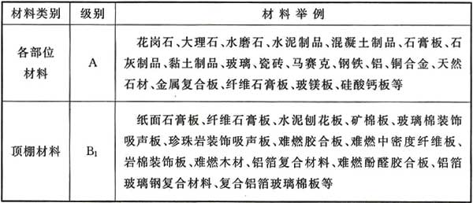
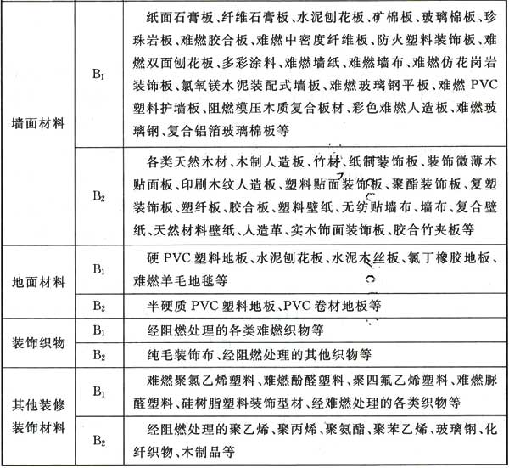
常用建筑内部装修材料燃烧性能等级划分举例
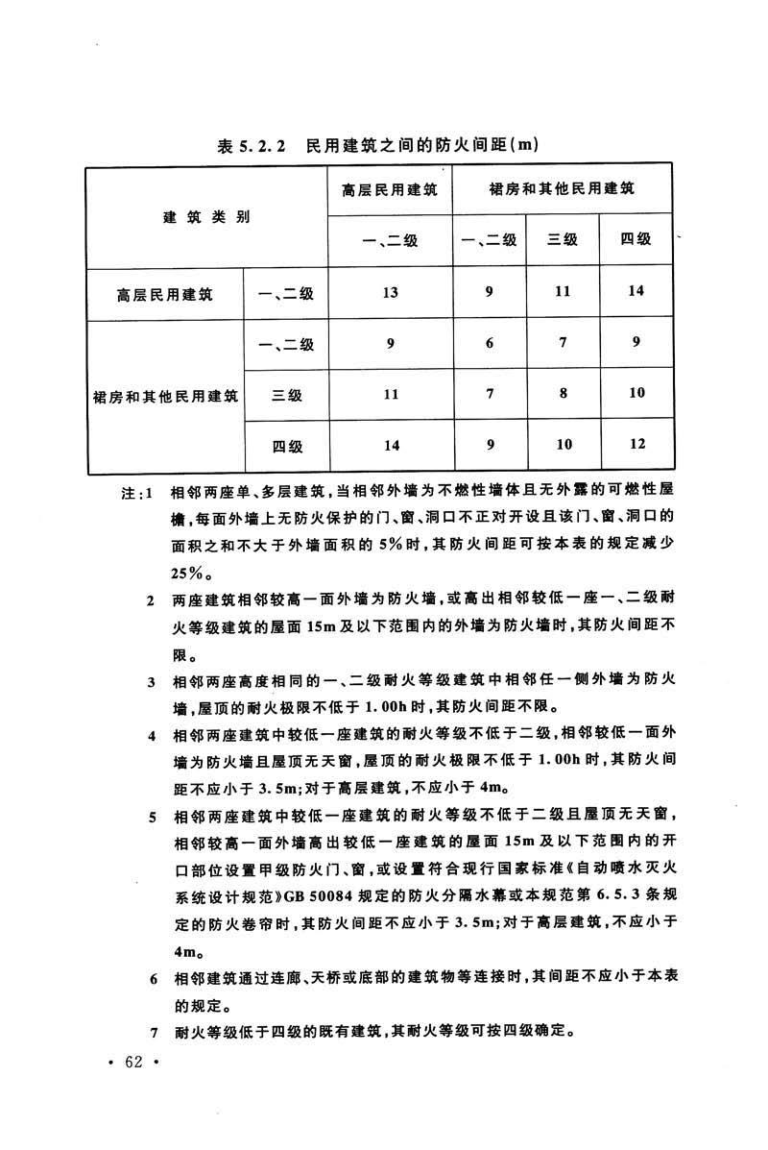
附件3

